**Министерство науки и высшего образования Российской Федерации**

**федеральное государственное автономное образовательное учреждение высшего образования**

**«НАЦИОНАЛЬНЫЙ ИССЛЕДОВАТЕЛЬСКИЙ УНИВЕРСИТЕТ ИТМО»**

Факультет СПО (название факультета)

Направление подготовки (специальность) 09.02.07 Информационные системы и программирование

**О Т Ч Е Т**

**о производственной практике (по профилю специальности)**

**по ПМ.11 «Разработка, администрирование и защита баз данных»**

(наименование практики)

Тема задания: Разработка прототипа автоматизированной информационной системы для архива документов

Обучающийся ______Корсунов В.А.______ Группа ___Y2433______________

(Фамилия И.О.) (номер группы)

Руководитель практики от организации: Ильяшенко Александр Сергеевич, начальник отдела НИОКР ООО «Центр реактивного программирования»

(Фамилия И.О., должность и место работы)

Руководитель практики от факультета: Говорова М.М., преподаватель  
Ефимова Т.Н., преподаватель

(Фамилия И.О., должность и место работы)

Ответственный за практику от университета: Королёв В.В., заместитель директора факультета СПО

(Фамилия И.О., должность)

Практика пройдена с оценкой ______________

Подписи членов комиссии___________( )

(подпись)

_______________(Говорова М.М.)

(подпись)

_______________(Ефимова Т.Н.)

(подпись)

Дата ____________________

Санкт-Петербург

2020

Содержание

ВЕДЕНИЕ 3

1 проектирование и программная реализация 5

1.1 Методологии проектирования системы 5

1.2 Архитектура системы 7

1.3 Обзор программных средств 8

1.4 Моделирование функционального поведения системы и базы данных 9

1.5 Программная реализация 10

заключение 16

список источников 17

Приложение а 19

Приложение б 31

введение

Целью практики является совершенствование навыков разработки информационных систем, повышение компетенции в сфере программирования.

Местом прохождения практики является ООО «Центр реактивного программирования».

Целью проекта является создание прототипа автоматизированной информационной системы (далее – АИС) для архива документов, которая будет предназначена для:

* сбора статистики добавленных архивистами данных;
* управления данными о документах, фондах и описях;
* хранения информации о внесенных документах.

Заказчик имеет потребность в создании ПО для ведения архивного делопроизводства.

Объектом рассмотрения являются документы, получаемые от клиентов архива. Когда клиенты обращаются в архив, они передают большое количество печатной/электронной документации, с целью ее организации, сортировки и дальнейшего хранения. Верхним уровнем организации является фонд, в котором хранятся описи, которые в свою очередь уже содержат документы, различаемые по типу, срокам хранения и другим параметрам.

Клиентская база архива увеличивается с большой скоростью, вследствие чего, с каждым днем, становится все труднее вести учет всех данных в бумажном варианте. С целью ускорения процесса ведения архивной документации и оптимизации работы сотрудников архива, будет разработана АИС для хранения всей информации об архивных единицах.

В процессе прохождения практики по профилю специальности поставлены следующие задачи:

1. Знакомство с особенностями разработки программного обеспечения.
2. Приобретение навыков изучения предметной области, поиска объектов, требований к ним, а также установление отношений между сущностями, в рамках проектируемой БД.
3. Изучение требований к оформлению и составлению документации.
4. Проектирование и реализация БД.
5. Разработка программного продукта с подключаемой базой данных.
6. Получение опыта защиты проекта.

Практическая значимость реализуемой системы заключается в том, что разрабатываемый программный продукт в разы упростит основные операции, выполняемые сотрудниками архива, а также позволит собирать необходимую статистику о проведенной работе.

1. проектирование и программная реализация
   1. Методологии проектирования системы

Алгоритм создания системы, в котором этап её проектирования находится непосредственно перед ее созданием, является наиболее оптимальным. Данный этап включает в себя различные пункты, в том числе и пункты проектирования.

Для проектирования поведения АИС используются следующие средства:

* моделирование потоков данных и отображение процессов «вход-выход»: диаграммы DFD, IDEF0, IDEF3;
* методология моделирования структуры базы данных: метод «сущность-связь»: ER-модель в нотациях Мартина, Питера Чена, IDEF1X и Баркера;
* методология моделирования поведения пользователей: диаграмма Use-case.

Для каждой из диаграмм для моделирования потоков данных были выделены особенности[6]:

* для IDEF0:
  + имеет строгие стрелки связи;
  + каждая сторона прямоугольника процесса имеет свое назначение;
* для DFD:
  + стрелки связей не являются строгими и показывают передвижение данных от одного процесса к другим;
  + наличие трех типов объектов, четко представляющих процессы, сущности и хранилища;
  + диалоги типа «Команда-ответ» представляются в виде двойной стрелки;
  + стороны прямоугольников процессы не имеют строгих назначений и могут выполнять роль как входа, так и выхода;
* для IDEF3:
  + основной единицей описания является диаграмма;
  + содержит в себе перекрестки стрелок, которые используются для слияния стрелок или для отображения множества событий, которые могут или должны быть завершены перед началом следующей работы.

На основании вышеописанного, для описания процессов была выбрана диаграмма DFD, так как она больше всего подходит для описания систем с базами данных и позволяет достаточно просто описать передвижение данных внутри системы.

Для описания структуры БД с использованием метода «сущность-связь» используются несколько нотаций: Баркера, Мартина, IDEF1X, Питера Чена. Каждая из этих нотаций отличается своими особенностями:

* нотация Питера Чена [7]:
  + позволяет упростить связь «многие-ко-многим» путем добавления ассоциации;
  + для описания структуры используется 4 типа объектов;
  + типы связей подписываются над стрелками связей;
  + в описаниях объектов используются глаголы и существительные, которые делают диаграмму более простой для восприятия;
* нотация Мартина[8]:
  + объекты описываются блоками, содержащими атрибуты;
  + нотация поддерживает наследственность, т.е. позволяет описывать несколько объектов, которые являются подобными родителю;
  + связи между объектами описываются стрелками, а типы связей отображаются специальными знаками.
* нотация Баркера[6]:
  + используется в oracle designer;
* нотация IDEF1X[9]:
  + поддерживает зависимые и независимые сущности;
  + использует идентифицирующие и не идентифицирующие связи.

Для проектирования структуры инфологической модели БД использована нотация Мартина.

Для проверки избыточности логической модели данных, которую можно получить переводом инфологической модели в реляционную, использован метод нормальных форм с проверкой модели на соответствие 3НФ [10].

* 1. Архитектура системы

Для реализации Системы была выбрана архитектура «клиент-сервер».

Существует несколько подвидов этой архитектуры:

* двухзвенная модель;
* трехзвенная модель.

Двухзвенная модель – модель архитектуры «клиент-сервер», имеющая два компонента: клиент и сервер. С точки зрения АИС на стороне сервера всегда хранятся данные (это может быть, как просто файл, так и целая база данных). Серверная часть может содержать бизнес-логику системы. Клиент же в этой модели всегда имеет функцию отображения данных и может иметь бизнес логику вместо сервера.

Трехзвенная модель – модель, содержащая три составляющих:

1. Клиент.
2. Сервер API.
3. Сервер-хранилище.

Такая модель оставляет клиенту только отображение данных, но клиент не только не обрабатывает данные, но и просто отправляет уведомление о действиях пользователя, посредством API, серверу API, который в свою очередь занимается обработкой данных и отправлением уже запросов на изменение данных. Все данные хранятся на сервере-хранилище, который имеет связь только с сервером API.

В ходе работы была выбрана двухзвенная модель с толстым клиентом, так как такая модель проще всего в реализации и лучше всего подходит системе на основании предъявленных в ТЗ требований.

* 1. Обзор программных средств

Существует несколько CASE-средств предназначенных для проектирования и документирования информационных систем и баз данных.

Для создания DFD-диаграммы используется CASE-средство, предназначенное для графического представления бизнес-процессов с использованием IDEF0, IDEF3, DFD - AllFusion ERwin Process Modeler.

Данное программное обеспечение имеет понятный интерфейс, возможность работать по уровням, а также позволяет декомпозировать каждый процесс, в частности.

Для создания инфологической модели в нотации Мартина использовался MySQl WorkBench. Этот продукт позволяет создать базу данных, основываясь на модели в нотации Мартина, а также позволяет создавать модели в нотации Мартина.

Данное ПО имеет простой, понятный интерфейс, а также содержит функции управления базами данных.

Drawio предоставляет среду графического редактирования в онлайн режиме для представления различных простых UML диаграмм, и не только. Данный сервис имеет простой интерфейс и удобное управление элементами, а так содержит в себе множество графических элементов для создания различных диаграмм. Сервис позволяет сохранять диаграммы в различных форматах для дальнейшего редактирования.

Для проектирования системы были использованы следующие программные средства:

1. AllFusion ERwin Process Modeler.
2. MySQL WorkBench.
3. Drawio.
   1. Моделирование функционального поведения системы и базы данных

Для анализа системы были проведены два этапа: анализ поведения системы и анализ поведения данных. В ходе анализа поведения системы была построена функциональная модель системы и модель поведения пользователей. В ходе функционального моделирования были выделены следующие основные процессы: добавление абонентов, городов, звонков, пополнений баланса; редактирование и удаление информации о абонентах и городах; просмотр количества и общей длительности звонков: всех, в регионы, в города, в определенный период. Построена диаграмма потоков данных, которая представлена в приложении Б.

Поведение пользователей определило двух актеров: менеджера и оператора. Диаграмма вариантов использования показана на рисунке П4 в приложении Б.

В ходе работы были выбраны следующие методы моделирования функционального поведения Системы и БД:

* моделирование диаграммы потоков данных и отображение процессов «вход-выход»;
* построение инфологической модели в нотации Мартина;
* создание реляционной базы данных по инфологической модели;
* нормализация моделей баз данных;

В ходе анализа данных были проанализированы объекты системы связи между ними и процессы, в которых участвуют объекты на предмет свойств этих связей и объектов. Были выделены основные объекты: абонент, город, пополнения баланса, звонки, определены их свойства.

* 1. Программная реализация

На основе сформированного технического задания разработано приложение для настольных компьютеров. Проведено детальное проектирование модулей системы соответственно уточнение структур баз данных и проведена программная реализация, на основе тех средств, которые заявлены в техническом задании был. Состав программы представлен в таблице 1.

Таблица 1 – Структура приложения

|  |  |  |
| --- | --- | --- |
| Интерфейс | Назначение | Функции |
| 1 | 2 | 3 |
| Auth_interface | Интерфейс авторизации в систему. | Authorize(login, password) – авторизация в системе; |
| Operator_interface | Интерфейс оператора, в котором он может проводит манипуляции над данными в таблице. | GetTableAbonent(); - получение таблицы с информацией об абонентах;  GetTableCity(); - получение таблицы с информацией о городах;  GetTableCall(); - получение таблицы с информацией о звонках;  GetTableReplenishment(); - получение таблицы с информацией об абонентах;  EditTableAbonent(Abonent); - редактирование таблицы с информацией об абонентах;  EditTableCity(City); - редактирование таблицы с информацией о городах;  DeleteAbonent(Abonent); - удаление информации об абоненте из таблицы;  DeleteCity(City); - удаление информации о городе из таблицы; |

Продолжение таблицы 1

|  |  |  |
| --- | --- | --- |
| 1 | 2 | 3 |
| Manager_interface | Интерфейс менеджера, в котором он просмотреть статистику звонков. | GetCallsAll(); - получение статистики всех звонков;  GetCallsPeriod(); - получение статистики звонков за определенный период;  GetCallsZone(); - получение статистики звонков в определенный регион;  GetCallsCity(); - получение статистики звонков в определенный город; |

На рисунках 1-9 продемонстрированы скриншоты корректного выполнения данных функций авторизации, просмотра таблиц, редактирования таблиц, удаления информации из таблиц, просмотра статистики звонков.

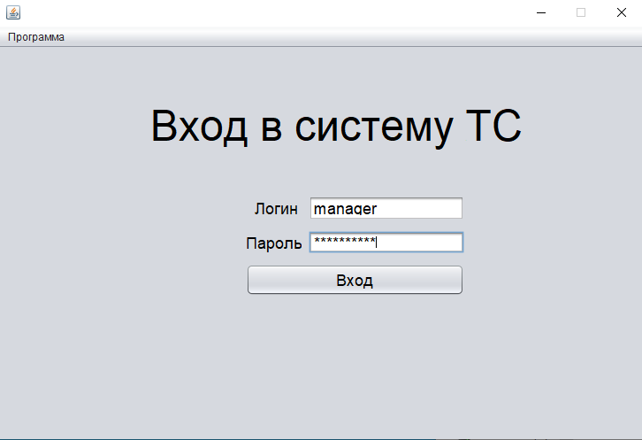

Рисунок 1 – Авторизация пользователя manager

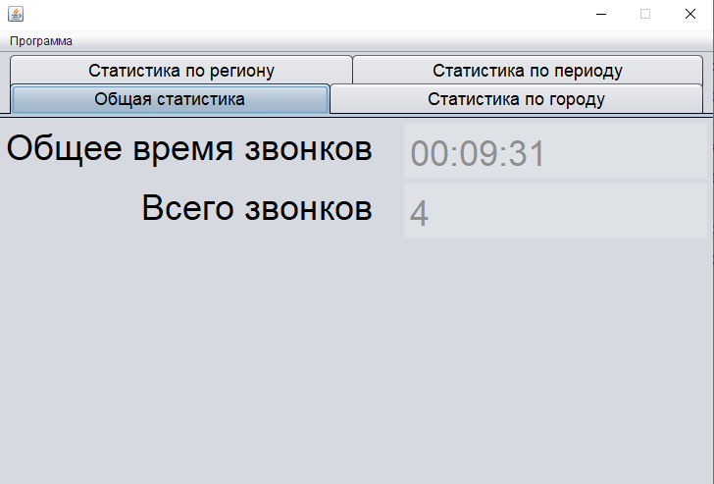

Рисунок 2 – Вывод статистики всех звонков

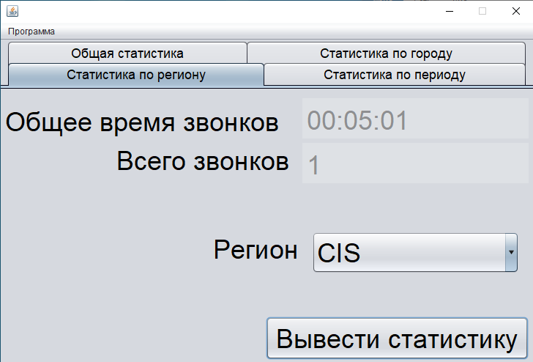

Рисунок 3 – Вывод статистики звонков для региона

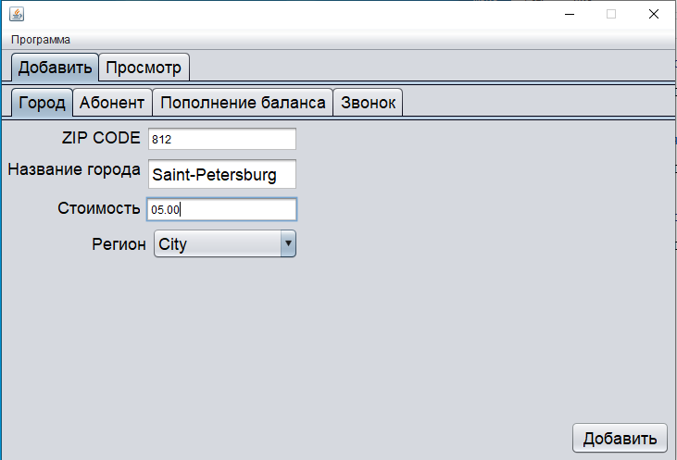

Рисунок 4 – Окно добавления города

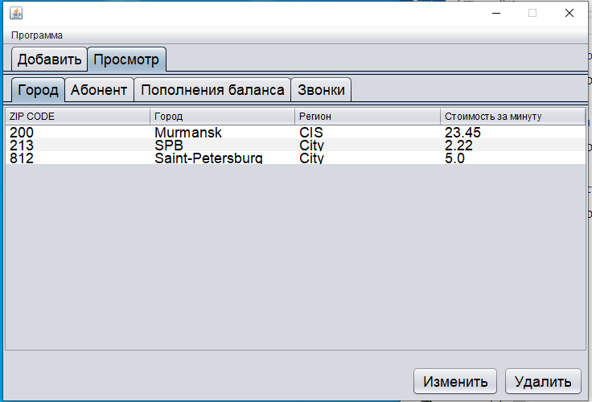

Рисунок 5 – Результат добавления города

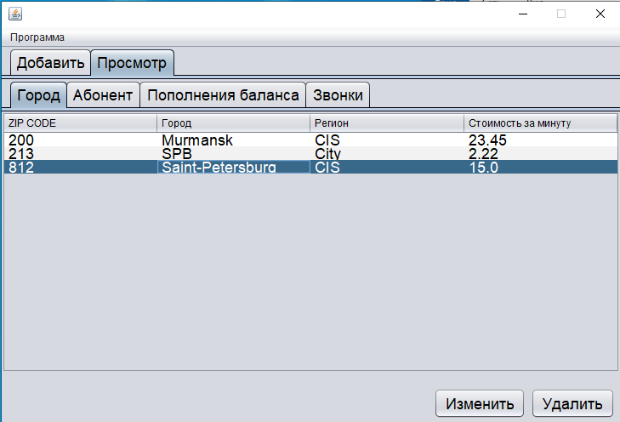

Рисунок 6 – Выбор поля для изменения/удаления города

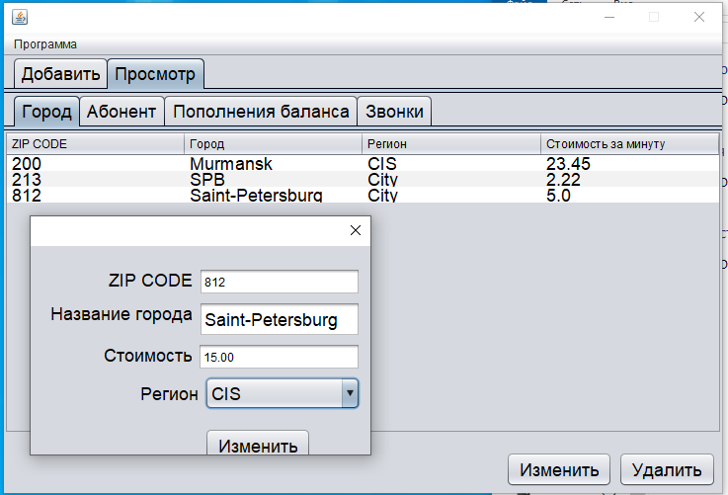Рисунок 7– Окно изменения города

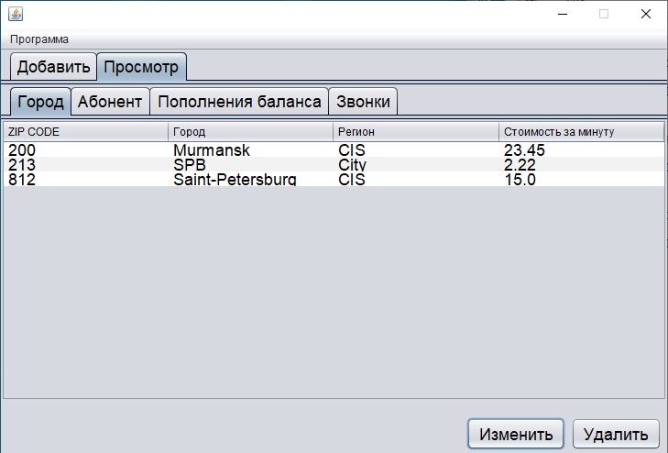

Рисунок 8 – Результат изменения города

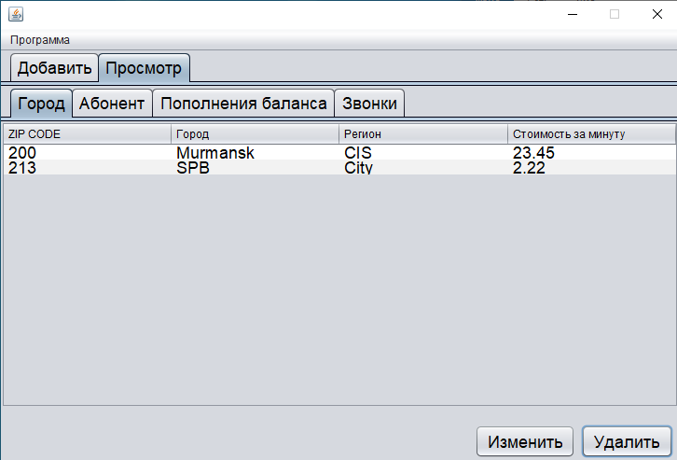

Рисунок 9 – Результат удаления города

заключение

Было определено место АИС в области управления данными ТС, изучен вопрос практической разработки АИС. Было уделено особое внимание стандартным функциям и процессам, которые должны быть реализованы. На основании изученного были разработаны начальные диаграммы процессов сбора и учета информации. На следующем этапе определялась платформа разработки АИС. На этапе разработки диаграммы были реализованы в модули программного продукта. Этап разработки логически завершается разработкой баз данных. После реализации модулей системы вся система, включая разработанные модули была перемещена на сервер. Следует отметить, что в системе разграничены права пользователей и рассматриваются две группы пользователей.

Таким образом все задачи, поставленные на практику, решены. Цели практики достигнуты.

Список источников

1. ГОСТ 19.201-78 Техническое задание. Требования к содержанию и оформлению. (Переиздание (Ноябрь 1987 г.) с Изменением № 1, утвержденным в июле 1981 г (ИУС 7-81)) [Электронный ресурс] // RUGOST1.0 - разработка документации по ГОСТ 34, 19, РД-50: [сайт]. URL: http://www.rugost.com/index.php?option=com_content&view=article&id=54:19201-78&catid=19 (дата обращения: 10.10.2019)
2. ГОСТ 34.602-89 Техническое задание на создание автоматизированной системы [Электронный ресурс] // RUGOST1.0 - разработка документации по ГОСТ 34, 19, РД-50: [сайт]. URL. http://www.rugost.com/index.php?option=com_content&view=article&id=96:gost-34602-89&catid=22&Itemid=53 (дата обращения: 10.10.2019)
3. Ульман Д.Д., Уидом Д. Реляционные базы данных. Лори, 2014. 384c.
4. Рудаков А.В., Федорова Г.Н. Технология разработки программных продуктов. Практикум. А.В.: Издательский центр «Академия», 2010. 187c.
5. Коннолли Т., Бегг К. Базы данных. Проектирование, реализация и сопровождение. Теория и практика. Вильямс, 2017. 1440c.
6. Проектирование информационных систем [Электронный ресурс] // Национальный открытый университет ИНТУИТ [сайт], 2003-2020. URL. <https://www.intuit.ru/studies/courses/2195/55/info> (дата обращения: 26.12.2019).
7. Учимся проектированию Entity Relationship — диаграмм [Электронный ресурс] // Хабр [сайт], 16.02.2019. URL. <https://habr.com/ru/post/440556/> (дата обращения: 26.12.2019).
8. Проектирование хранилищ данных для приложений систем деловой осведомленности (Business Intelligence Systems) [Электронный ресурс] // Национальный открытый университет ИНТУИТ [сайт], 2003-2020. URL. <https://www.intuit.ru/studies/courses/599/455/info> (дата обращения: 26.12.2019).
9. Основы работы с базами данных [Электронный ресурс] // Национальный открытый университет ИНТУИТ [сайт], 2003-2020. URL. <https://www.intuit.ru/studies/courses/93/93/info> (дата обращения: 26.12.2019).
10. Нормализация отношений. Шесть нормальных форм [Электронный ресурс] // Хабр [сайт], 2.05.2015. URL. <https://habr.com/ru/post/254773/> (дата обращения: 26.12.2019).

ПРИЛОЖЕНИЕ А

Техническое задание

1. Назначение разработки

Автоматизированная информационная система (далее – АИС) предназначена для сбора информации и отслеживания статистики телефонной станции (далее – ТС).

Целевой аудиторией АИС являются операторы и менеджеры ТС.

1. цель и задачи

Целью проекта является разработка прототипа АИС для реализации хранения информации звонков клиентов ТС.

Для достижения поставленной цели необходимо выполнить следующие задачи:

1. Изучить предметную область.
2. Проанализировать требования к программному продукту (ПП).
3. Спроектировать и разработать БД, применимую в соответствующей предметной области.
4. Реализовать пользовательский интерфейс.
5. Реализовать бизнес-логику ресурса.
6. Провести отладку и тестирование программного продукта (ПП).
7. Требования к разработке
8. Требования к функциональным характеристикам

Система должна иметь базу данных для хранения информации и подсистемы ввода-вывода данных, предусматривающих интерфейсы для работы пользователя.

В системе необходимо выделить 2 категории пользователей:

* менеджер;
* оператор.

В системе должны содержаться следующие функциональные модули:

* модуль базы данных, хранящий информацию об абонентах, звонках, городах и пополнениях баланса;
* модуль пользовательского интерфейса для операторов ТС, предназначенный для:
  + - просмотра информации об абонентах, городах, звонках и пополнениях баланса;
    - редактирования/удаления информации об абонентах, городах;
    - внесения информации о звонках, пополнениях баланса, городов и новых абонентов;
* модуль интерфейса, предназначенный для менеджера для просмотра совершенных абонентам звонков и вывода статистики вызовов.

Общий функционал должен обеспечивать следующие возможности в режиме доступа офлайн:

* авторизация по учетным данным;
* редактирование/удаление личных данных пользователей;
* редактирование/удаление информации о городах;
* отображение информации о профиле пользователя;
* отображение информации о городе;
* отображение информации о пополнениях баланса пользователей;
* разграничение привилегий и прав для категорий пользователей;
* получение информации о звонках, для сбора статистики;
* получение информации о звонках, для оператора;
* внесении информации о новых абонентах и городах;
* внесение информации о новых звонках;
* внесение информации о пополнении баланса абонента;

1. Разграничения ответственности ролей при доступе

В системе должны быть определены роли пользователей менеджер, оператор. Распределение прав пользователей согласно ролям, в системе представлено в таблице А.1.

Таблица А.1 Распределение прав пользователей согласно ролям

|  |  |  |
| --- | --- | --- |
| Роль  Функции | Менеджер | Оператор |
| 1 | 2 | 3 |
| Получение информации о звонках | - | + |
| Авторизация | + | + |
| Сбор статистики звонков | + | - |
| Редактирование/удаление информации об абонентах/городах | - | + |
| Внесение информации о новых абонентах, городах, звонках и пополнениях баланса | - | + |
| Просмотр информации об абонентах, городах и пополнениях баланса | - | + |

1. Требования к обработке аварийных ситуаций

Система должна обеспечивать корректную обработку аварийных ситуаций, вызванных неверными действиями пользователей, неверным форматом или недопустимыми значениями входных данных. В указанных случаях пользователю должны выдаваться соответствующие сообщения, после чего возвращаться в рабочее состояние, предшествовавшее неверной команде или некорректному вводу данных.

1. Требования к защите информации от несанкционированного доступа

Система должна поддерживать разграничение прав доступа с возможностью формирования групп пользователей и присвоение группе и каждому пользователю определенных полномочий на доступ к данным системы.

Обеспечение информационной безопасности подсистемы должно удовлетворять следующим требованиям:

* защита от несанкционированного доступа вне локальной сети;
* обеспечение разделения прав доступа между пользователями.

1. Требования к видам обеспечения
2. Требования к информационному обеспечению

Структура хранения данных Системы должна состоять из области постоянного хранения данных, которая должна строиться на основе реляционной модели данных.

1. Требования по применению систем управления базами данных

Для реализации подсистемы хранения данных должна использоваться СУБД MySQL в совокупности с интерфейсом управления базой данных – MySQL Workbench.

1. Требования к лингвистическому обеспечению

При реализации системы должны применяться следующие языки высокого уровня: SQL, Java. Также для реализации графического интерфейса должна быть использована библиотека Swing.

Ресурс должен быть реализован на русском языке.

1. Требования к техническому обеспечению

АИС необходимо реализовать на компьютерах локальной сети ТС, которые в свою очередь должен удовлетворять следующим критериям:

* Наличие JAVA SE(не ниже 12 версии);

1. Требования к технологиям и средствам разработки

Разрабатываемое ПО должно быть АИС с графическим интерфейсом. Для разработки ПО и графического интерфейса должна быть использована среда Apache NetBeans 11.2. Для разработки информационного обеспечения должна использоваться технология баз данных с интерфейсом управления MySQL Workbench.

Для разработки должны использоваться следующие программные средства:

* + Набор программирования на языке Java – Java Development Kit (не ниже 11 версии);
  + СУБД MySQL (не ниже версии 5.5)
  + Библиотека для создания графического интерфейса Swing для Java.

1. Описание входных и выходных данных

Входные и выходные данные Системы должны удовлетворять таблице А.2.

Таблица А.2 Входные и выходные данные модулей АИС

|  |  |  |
| --- | --- | --- |
| Функции | Входные данные | Выходные данные |
| 1 | 2 | 3 |
| Получение информации о звонках | - | Таблица звонков |
| Получение информации о городах | - | Таблица городов |
| Получение информации о пополнениях баланса | - | Таблица пополнений |
| Получение информации об абонентах | - | Таблица абонентов |
| Авторизация | Логин, пароль | Идентификатор пользователя |
| Сбор статистики звонков | Период, регион или город | Время звонков, их количество |
| Редактирование информации об абонентах | Новые данные об абоненте | Измененные данные абонента |
| Редактирование информации о городах | Новые данные о городе | Измененные данные города |
| Удаление информации об абонентах | Абонент | Ответ об успешности операции |
| Удаление информации о городах | Город | Ответ об успешности операции |
| Внесение информации о новых абонентах, | Данные нового абонента | Новый абонент |
| Внесение информации о новых городах | Данные нового города | Новый город |
| Внесение информации о новых звонках | Данные нового звонка | Новый звонок, обновленный баланс абонента |
| Внесение информации о новых пополнениях баланса | Данные нового пополнения | Новое пополнение баланса, обновленный баланс абонента |

1. Модель разработки
2. Функциональная модель

Система должна удовлетворять функциональной модели, представленной в приложении Б, на рисунках Б.1 – Б.2.

Для представления поведения системы и всех возможных вариантов действий была использована диаграмма вариантов использования (UML Use Case). В диаграмме вариантов использования выделены следующие актёры:

* Менеджер;
* Оператор.

Роли пользователей в системе должны удовлетворять модели, представленной на рисунке Б.4 в приложении Б.

1. Модель данных

База данных должна удовлетворять реляционной модели, представленной в таблицах в приложении Б и на рисунке Б.3.

1. Требования к эргономике, технической эстетике и структуре

Взаимодействие пользователей с Системой должно осуществляться посредством приложения с графическим интерфейсом. Интерфейс должен обеспечивать удобный доступ к основным функциям и операциям. Разрабатываемая АИС должна функционировать на русском языке.

Страницы пользовательского интерфейса должны проектироваться с учетом требований унификации:

* страницы должны быть выполнены в едином графическом дизайне, с одинаковым расположением основных элементов управления и навигации;
* в разделах интерфейса для обозначения сходных операций должны использоваться сходные графические значки, кнопки и т.п. управляющие (навигационные) элементы;
* внешнее поведение сходных элементов интерфейса (реакция на наведение указателя «мыши», переключение фокуса, нажатие кнопки и т.п.) должны реализовываться одинаково для однотипных элементов.

Страница администратора включает:

* интерфейс добавления, удаления и редактирования городов/абонентов;
* интерфейс добавления пополнений баланса и звонков;
* интерфейс просмотра данных об абонентах, городах, пополнениях баланса и звонках;

Страница пользователя категории оператор включает интерфейс просмотра статистики звонков.

1. Методы тестирования соответствия разработки предъявленным требованиям

Тестирование должно осуществляться на модульном, интеграционном уровнях.

На этапе разработки программного обеспечения должна применяться технология тестирования «черного ящика» с использованием следующих видов тестирования:

* переходов между состояниями;
* функциональной эквивалентности.

Приложение б

Модель разработки

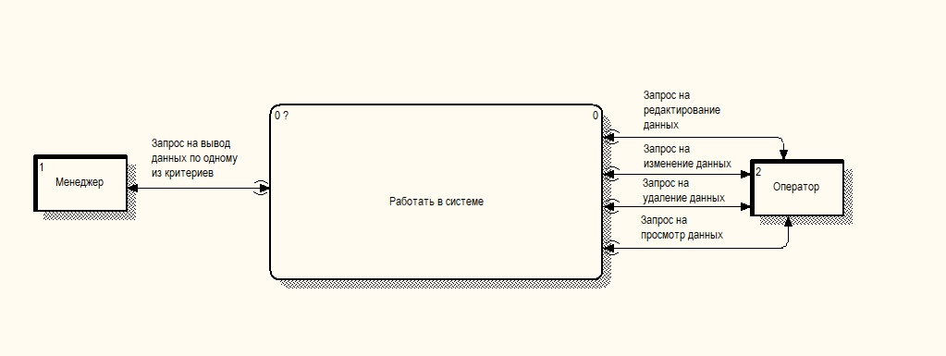

Рисунок Б.1 – Функциональная модель DFD: Работа в система, уровень А-0

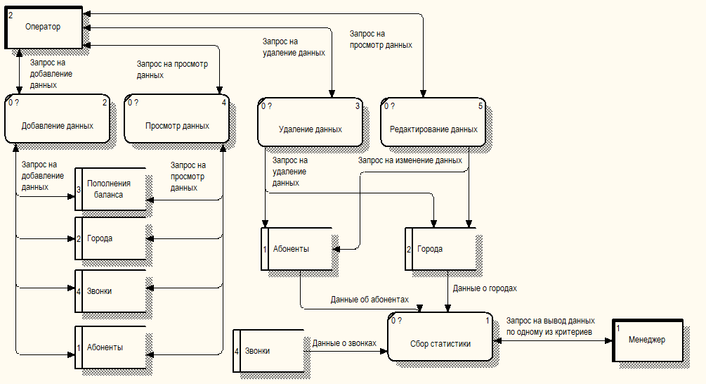

Рисунок Б.2 Функциональная модель DFD: детализация главного процесса, уровень А0

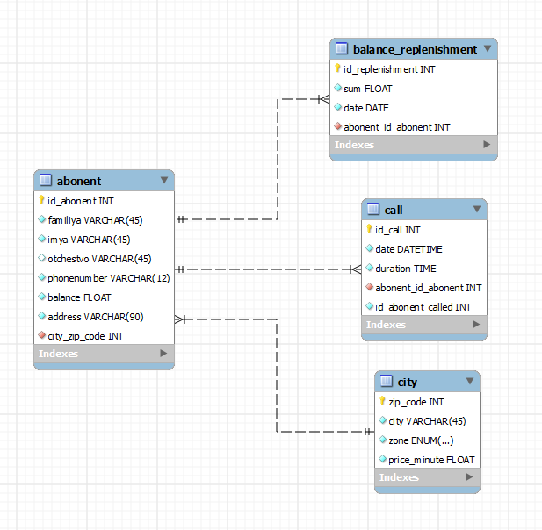

Рисунок Б.3 - Структура базы данных в нотации Мартина

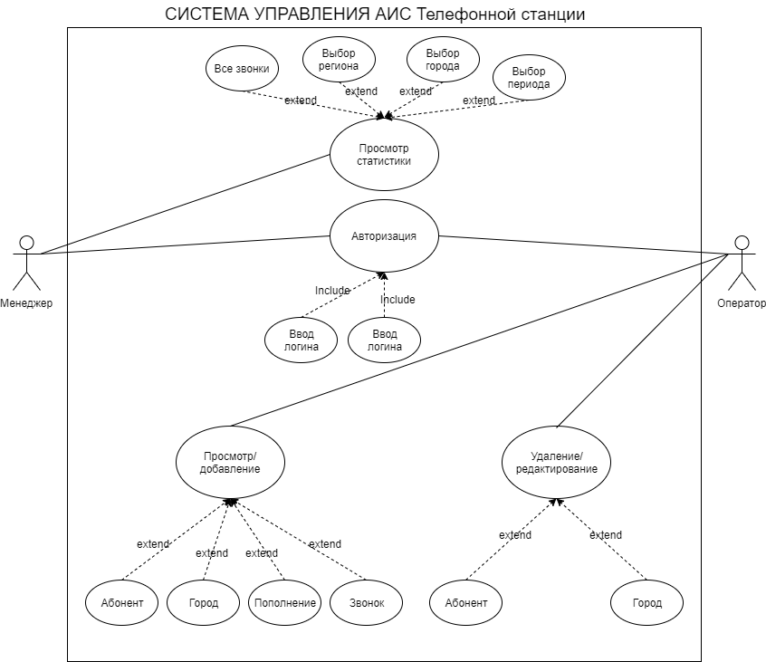

Рисунок Б.4 - Use case диаграмма, Актеры: Менеджер, оператор

Таблица Б.1 – Таблица абонентов (abonent)

|  |  |  |  |  |  |  |
| --- | --- | --- | --- | --- | --- | --- |
| Имя поля | Тип данных | Обязательность | Первичный ключ | Внешний ключ | Ограничения | Пояснения |
| id_abonent | int | + | + | - | Автоинкремент | Идентификатор абонента |
| familiya | Varchar(45) | + | - | - | Буквы и “-“ | Фамилия абонента |
| imya | varchar (45) | + | - | - | Буквы и “-“ | Имя абонента |
| otchestvo | varchar (45) | - | - | - | Буквы и “-“ | Отчество абонента |
| city_zip_code | int | + | - | + |  | ZIP-код города, где живет абонент |
| balance | float | + | - | - | Значение по-умолчанию - 0 | Баланс абонента |
| phonenumber | Varchar(12) | + | - | - | Маска: +7-XXX-XXX-XX-XX | Номер телефона абонента |
| address | Varchar(90) | + | - | - |  | Адрес абонента |

Таблица Б.2 - Таблица пополнений баланса (balance_replenishment)

|  |  |  |  |  |  |  |
| --- | --- | --- | --- | --- | --- | --- |
| Имя поля | Тип данных | Обязательность | Первичный ключ | Внешний ключ | Ограничения | Пояснения |
| id_replenishment | int | + | + | - | Автоинкремент | Идентификатор пополнения |
| sum | float | + | - | - | Не может быть меньше 0 | Сумма пополнения |
| date | date | + | - | - | Не может быть позже текущего дня | Дата пополнения баланса |
| abonent_id_abonent | int | + | - | + |  | Идентификатор абонента |

Таблица Б.3 - Таблица звонков(call)

|  |  |  |  |  |  |  |
| --- | --- | --- | --- | --- | --- | --- |
| Имя поля | Тип данных | Обязательность | Первичный ключ | Внешний ключ | Ограничения | Пояснения |
| id_call | int | + | + | - | Автоинкремент | Идентификатор звонка |
| date | DateTime | + | - | - | Не может быть позже текущего дня и времени | Дата и время звонка |
| duration | time | + | - | - | Нет ограничений | Длительность звонка |
| abonent_id_abonent | int | + | - | + |  | Идентификатор вызывающего абонента |
| id_abonent_called | int | + | - | - | должен существовать в таблице abonent | Идентификатор вызываемого абонента |

Таблица Б.4 - Таблица городов (city)

|  |  |  |  |  |  |  |
| --- | --- | --- | --- | --- | --- | --- |
| Имя поля | Тип данных | Обязательность | Первичный ключ | Внешний ключ | Ограничения | Пояснения |
| Zip-code | int (15) | + | + | - | 3 символа | ZIP-код города |
| city | varchar (45) | + | - | - | Нет Ограничений | Название города |
| zone | ENUM('City', 'Republic', 'CIS', 'Foreign country') | + | - | - |  | Зона расположения города |
| price_minute | float | + | - | - | Не может быть меньше нуля | Цена за минуту разговора |

**Министерство науки и высшего образования Российской Федерации**

**федеральное государственное автономное образовательное учреждение высшего образования**

**«НАЦИОНАЛЬНЫЙ ИССЛЕДОВАТЕЛЬСКИЙ УНИВЕРСИТЕТ ИТМО»**

**Факультет среднего профессионального образования**

**И Н Д И В И Д У А Л Ь Н О Е З А Д А Н И Е**

**на производственную практику (по профилю специальности)**

**(ПП.11.01)**

|  |  |  |  |  |  |  |  |
| --- | --- | --- | --- | --- | --- | --- | --- |
| **Студент** | Разницын Глеб Александрович | | | | | **Группа №** | Y2436 |
|  | | | | | | | |
| **Руководитель**  **от организации** | | Ильяшенко Александр Сергеевич, начальник отдела НИОКР ООО «Центр реактивного программирования» | | | | | |
| **Руководитель от**  **факультета СПО** | | Говорова Марина Михайловна, преподаватель факультета СПО  Ефимова Татьяна Николаевна, преподаватель факультета СПО | | | | | |
|  | | | | | | | |
| **Тема задания:** | | | Разработка прототипа автоматизированной информационной системы для телефонной станции | | | | |
| **Сроки прохождения практики:** | | | | 09.09.2019 – 28.12.2019 | | | |
| **Место прохождения практики:** | | | | ООО «Центр реактивного программирования» | | | |
| **Должность практиканта:** | | | | – | | | |
| **1. Виды работ и требования к их выполнению:** | | | |  | | | |
| Производственная практика проводится аудиторно распределенно (понедельно в течение семестра) на базе ООО «Центр реактивного программирования». В ходе прохождения практики выполняются следующие виды работ:   1. Вводный инструктаж по технике безопасности и общим целям и задачам практики. 2. Анализ поставленной задачи: формирование по результатам анализа поставленной задачи исходных материалов для формирования технического задания на разработку. Изучение требований к составлению программной документации. 3. Выполнение индивидуального задания: формирование функциональные требований к разработке, выбор программных средств для реализации задачи, технологий тестирования, моделирование разработки, формирование разделов технического задания, программная реализация и тестирование разработки. 4. Формирование отчета по производственной практике, включающего техническое задание и техническое описание разработанного программного продукта. | | | | | | | |
| **2. Виды отчетных материалов и требования к их оформлению:** | | | | |  | | |
| По результатам прохождения практики составляется отчет, в котором представляется техническое задание на разработку и техническое описание разработанного программного продукта. Оформление отчета должно соответствовать Методическим рекомендациям по оформлению отчетов факультета СПО. | | | | | | | |

**3. ПЛАН-ГРАФИК**

|  |  |  |  |  |
| --- | --- | --- | --- | --- |
| №  этапа | Наименование этапа | Срок завершения этапа | Виды работ | Форма отчетности |
| 1 | Вводный инструктаж | 09.09.2019 – 14.09.2019 | Ознакомление с инструкцией по технике безопасности. Ознакомление с целями и задачами производственной практики | Журнал по технике безопасности |
| 2 | Анализ поставленной задачи | 16.09.2019 – 30.09.2019 | Анализ индивидуального задания. Обследование предметной области согласно индивидуальной теме производственной практики. | Отчет по практике:  индивидуальное задание  техническое задание  Дневник практики |
| 3 | Выполнение индивидуального задания | 01.10.2019 – 13.12.2019 | Определение требований к разработке. Выполнение поиска и мотивированного выбора инструментальных средств для решения задачи. Выбор технологий тестирования.  Моделирование функционального поведения системы и поведения на уровне пользователей с использованием CASE-средств. Создание концептуальной, логической и физической моделей базы данных (с использованием CASE-средств). Формирование технического задания. Разработка серверной части системы в инструментальной программной оболочке. Реализация и заполнение базы данных. Разработка клиентской части системы в инструментальной программной оболочке. Тестирование разработки. Установка и настройка параметров системы. Демонстрация системы. | Отчет по практике: техническое описание  Дневник практики |
| 4 | Подготовка отчетных материалов | 15.12.2019 – 20.12.2019 | Формирование отчета о прохождении практики. | Отчет по практике  Дневник практики |
| 5 | Защита результатов практики | 22.12.2019 – 28.12.2019 | Защита результатов практики в форме устного собеседования и представления результатов с руководителями практики и представителями работодателя. | Отчет по практике  Дневник практики |

**Председатель выпускающей комиссии**

**_____________________** Королёв В. В.

(подпись) (ФИО)

«______»____________________2019г.

|  |  |  |
| --- | --- | --- |
| **Дата выдачи задания:** | «____»_________________2019г. | |
|  | |  |
| **Руководитель от организации** | |  |
|  | | (подпись руководителя) |
| **Руководитель от факультета СПО** | |  |
|  | | (подпись руководителя) |
| **Задание принял к** | |  |
| **исполнению** | |  |
|  | | (подпись студента) |